* 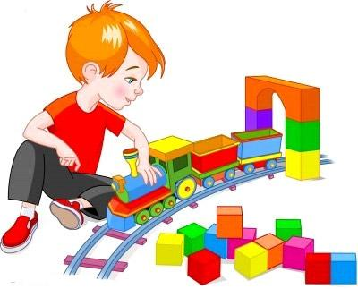**четко произносит все звуки;**
* **различает гласные и согласные звуки;**
* **умеет находить слова, начинающиеся с одного звука;**
* **различает мягкие и твёрдые звуки;**
* **обозначает звуки буквами, отличает букву от звука;**
* **может произносить слова по слогам, делить слова на слоги;**
* **составляет слова из слогов;**
* **разбивает простые предложения на слова;**
* **называет в предложении только второе, только третье слово и т.д.;**
* **связывает по смыслу предложения;**
* **образовывает множественное число существительных;**
* **образовывает имена прилагательные, обозначающие материалы, из которых они сделаны;**
* **составляет несколько предложений о предмете;**
* **подбирает слова, близкие по значению (синонимы);**
* **подбирает слова, противоположные по значению (антонимы);**
* **образовывает уменьшительно-ласкательными;**
* **правильно называет детёнышей животных;**
* **использует обобщающие понятия;**
* **правильно употребляет предлоги и знает их значения;**
* **знает популярные сказки и сказочных героев;**
* **пересказывает небольшую сказку, рассказ;**
* **рассказывает знакомую сказку, рассказ по серии сюжетных картинок;**
* **придумывает рассказ по картинке**